**МИНОБРНАУКИ РОССИИ**

**Санкт-Петербургский государственный**

**электротехнический университет**

**«ЛЭТИ» им. В.И. Ульянова (Ленина)**

**Кафедра МО ЭВМ**

отчет

**по лабораторной работе №2**

**по дисциплине «Операционные системы»**

**Тема: Исследование интерфейсов загрузочных модулей**

|  |  |  |
| --- | --- | --- |
| Студентка гр. 6381 |  | Вероха В. Н. |
| Преподаватель |  | Губкин А. Ф. |

Санкт-Петербург

2018

**Постановка задачи**

1. Цель работы:

Исследование интерфейса управляющей программы и загрузочных модулей. Исследование префикса программы PSP и среды, передаваемой программе.

1. Описание функций:

|  |  |
| --- | --- |
| Название | Назначение |
| TETR_TO_HEX | перевод половины байта в 16-ую систему счисления |
| BYTE_TO_HEX | перевод байта регистра AL в 16-ую систему счисления в AX |
| WRD_TO_HEX | перевод двух байт регистра AX в 16-ую систему счисления в DI |
| BYTE_TO_DEC | перевод байта регистра AL в 10-ую систему счисления, помещая результат в SI |
| GET_INACCESSIBLE_MEM | определяет информацию о количестве недоступной памяти |
| GET_SEGMENT_ADRESS | определяет адрес сегмента среды |
| GET_COMMANDLINE_TAIL | определяет информацию о хвосте командной строки |
| GET_CONTENT_AND_PATH | определяет информацию о окружении среды и пути к модулю |

1. Общие сведения:

При начальной загрузке программы формируется PSP, который размещается в начале первого сегменты программы. PSP занимает 256 байт и располагается с адреса, кратного границе сегменты. При загрузке модулей типа .COM все сегментные регистры указывают на адрес PSP. При загрузке модуля типа .EXE сегментные регистры DS и ES указывают на PSP. Именно по этой причине значение этих регистров в модуле .EXE следует переопределять.

Формат PSP:

* Смещение 0 – int20h
* Смещение 2 – сегментный адрес первого байта недоступно памяти
* Смещение 4 – зарезервировано
* Смещение 0Ah – вектор прерывания 22h
* Смещение 0Eh – вектор прерывания 23h
* Смещение 12h – вектор прерывания 24h
* Смещение 2Ch – сегментный адрес среды, передаваемой программе
* Смещение 5Ch - FCB
* Смещение 6Ch - FCB
* Смещение 80h – число символов в хвосте командной строки
* Смещение 81h – хвост командной строки

**Ход работы:**

Был написан файл исходного .COM модуля, определяющего сегментный адрес недоступной памяти, сегментный адрес среды, хвост командной строки, содержимое области среды и путь к модулю.

Результаты запуска:

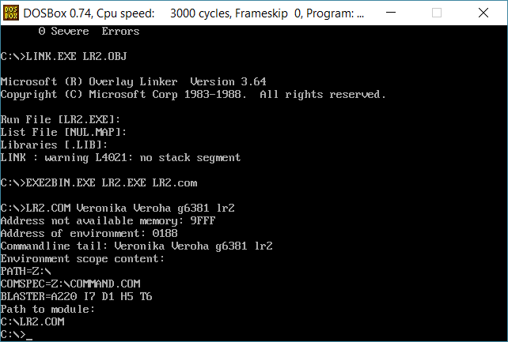

**Вывод:**

В результате выполнения данной лабораторной работы был исследован интерфейс управляющей программы и загрузочных модулей. Была написана программа, которая выводит на экран сегментный адрес недоступной памяти, взятый из PSP, сегментный адрес среды, передаваемой программе, хвост командной строки и путь загружаемого модуля.

**Ответы на контрольные вопросы**:

Сегментный адрес недоступной памяти.

1. *На какую область памяти указывает адрес недоступной памяти?*

Адрес указывает на сегментный адрес первого байта за памятью, отведенной для программы, то есть на основную оперативную память.

1. *Где расположен этот адрес по отношению области памяти, отведенной программе?*

По адресу 2h, за памятью которая выделена программе.

1. *Можно ли в эту область памяти писать?*

Можно, потому что DOS не может защитить память.

Среда, передаваемая программе.

1. *Что такое среда?*

Область с переменными, содержащими в себе некоторые настройки операционной системы.

1. *Когда создается среда? Перед запуском или в другое время?*

Создается при загрузке DOS, а при запуске программы происходит лишь копирование среды в новую область памяти.

1. *Откуда берется информация, записываемая в среду?*

Из реестра операционной системы.